МІНІСТЕРСТВО ОСВІТИ І НАУКИ УКРАЇНИ

Національний аерокосмічний університет ім. М. Є. Жуковського «Харківський авіаційний інститут»

Факультет «Радіоелектроніки, комп’ютерних систем та інфокомунікацій» Кафедра «Аерокосмічних радіоелектронних систем»

**Лабораторна робота №2**

з дисципліни «Інформаційно-комунікаційні мережі » на тему

«Основи роботи з Terraform»

Виконав: студент 4 курсу групи № 536-ст напряму підготовки (спеціальності) 172 «Телекомунікації та радіотехніка» Гагарін О.Ю.

Прийняв: ас. каф. 501 Перетятько М. С.

Національна шкала: Кількість балів:

Оцінка: ECTS

Харків 2021

1 Створюю VPC Network у GCP

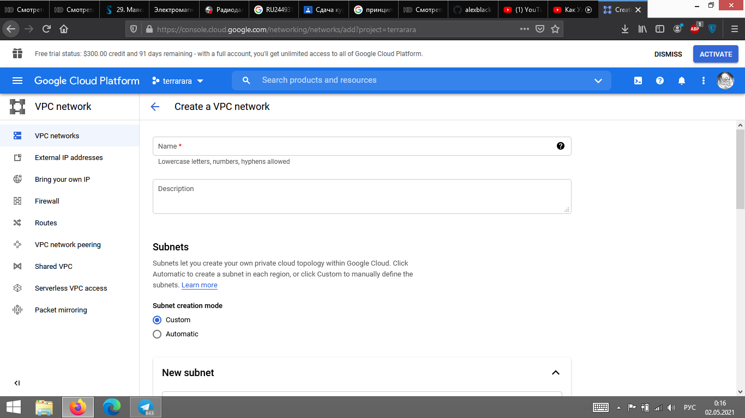

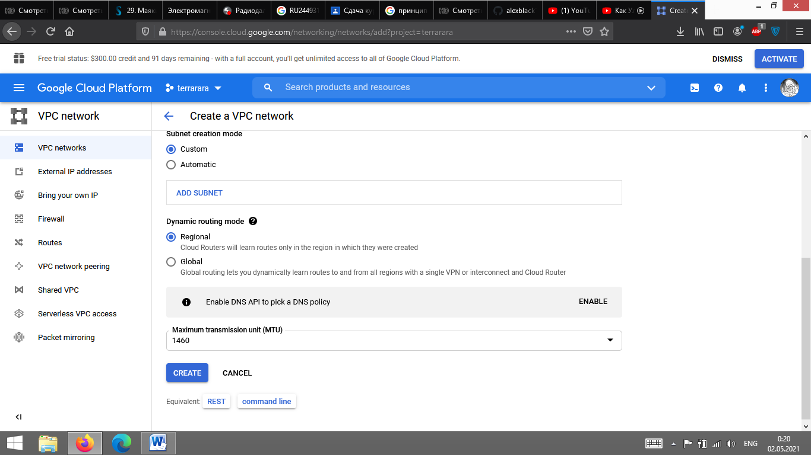

2 Створив Firewall

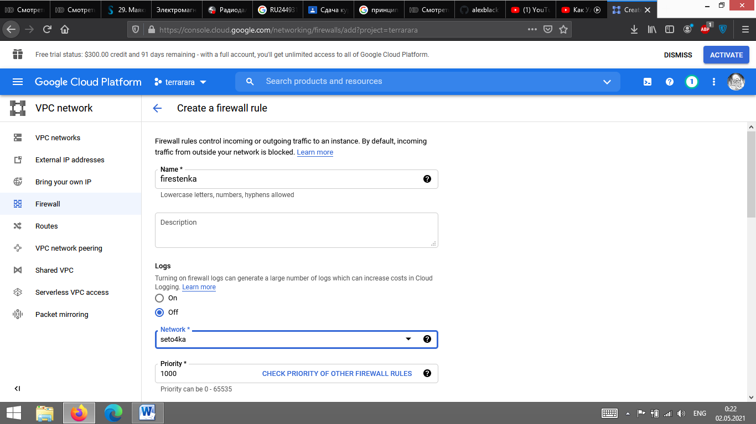

3. Запустив VM: Navigation menu > Compute Engine > VM instance > “SSH”.

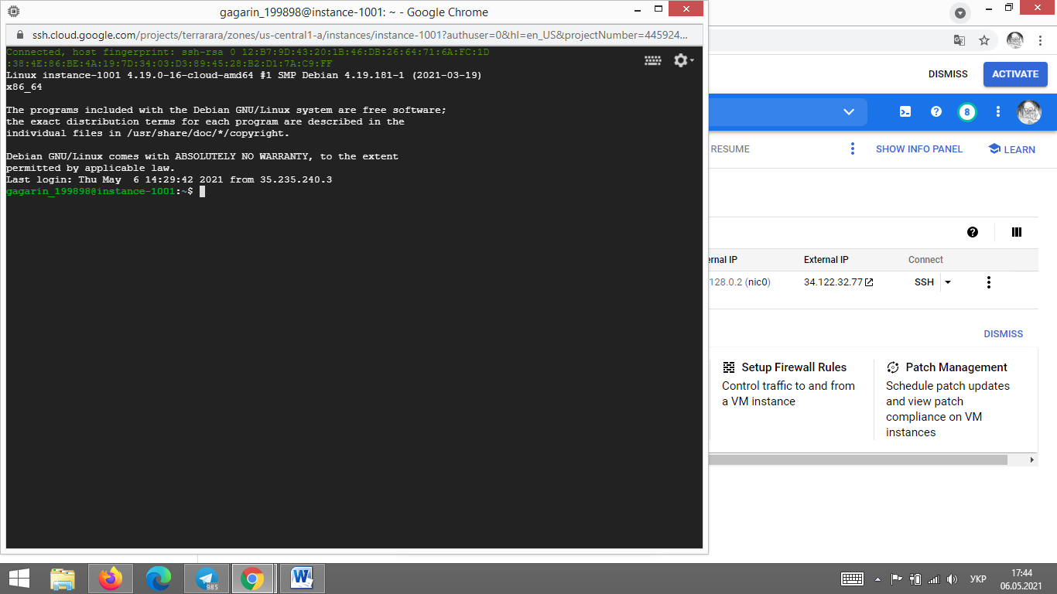

4. Встановив Java та Jenkins за допомогою таких команд

sudo apt search openjdk - пошук доступних версій Java;

sudo apt install openjdk-11-jdk – встановлення вибраної версії;

sudo apt install wget – встановлення менеджеру завантажень;

Додав ключ репозиторію в систему та адресу репозиторію пакетів Debian в source.list серверу:

wget -q -O - https://pkg.jenkins.io/debian/jenkins.io.key | sudo apt-key add -

sudo sh -c 'echo deb http://pkg.jenkins.io/debian-stable binary/ > /etc/apt/sources.list.d/jenkins.list'

Встановив Jenkins

sudo apt install Jenkins

5. Запустив Jenkins та перевірив статус:

sudo systemctl start jenkins

sudo systemctl status jenkins

6. Ввів команду для виведення паролю:

sudo cat /var/lib/jenkins/secrets/initialAdminPassword

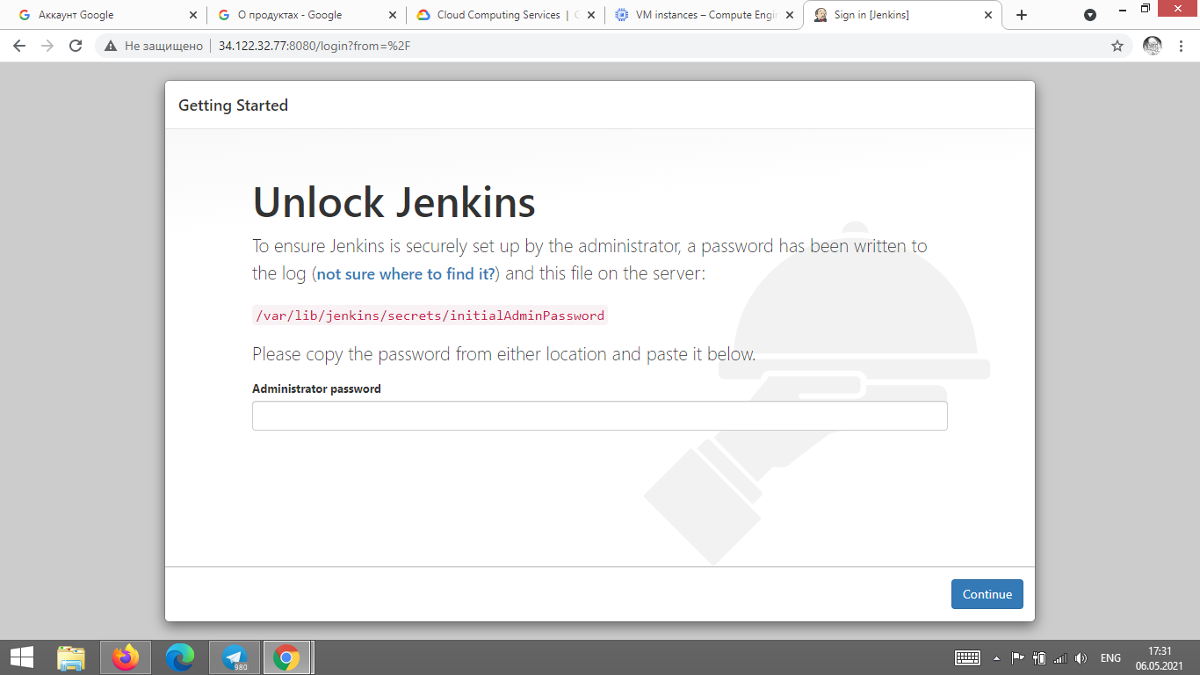

7. Для налаштування Jenkins потрібно встановити плагіни. Вибрав Install suggested plugins (рекомендовані).

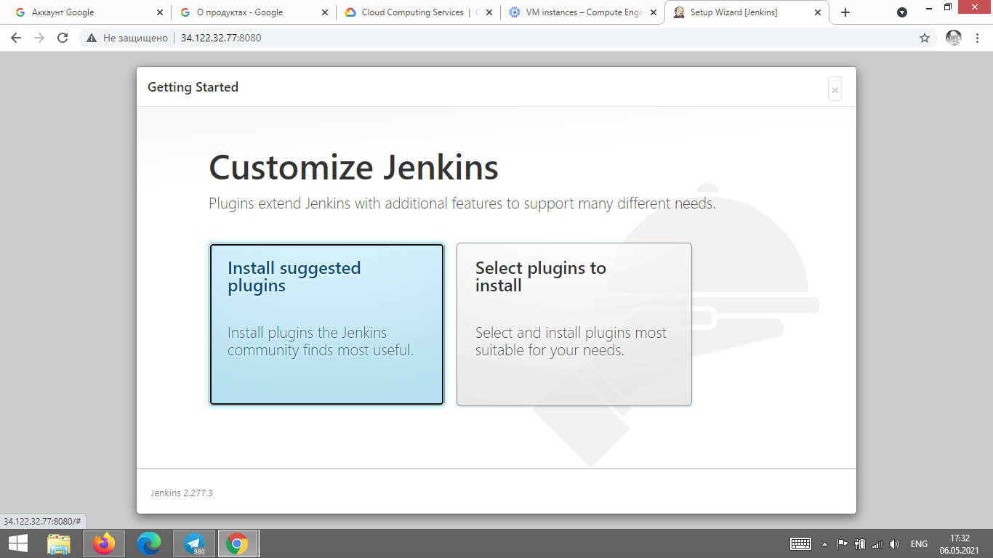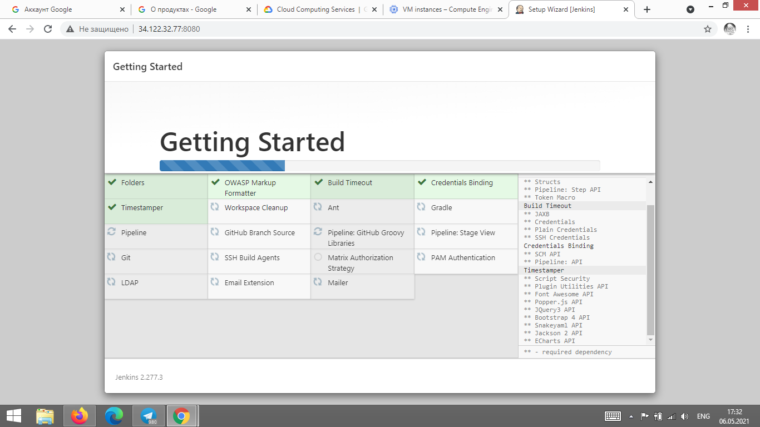

8. Створив обліковий запис адміністратора.

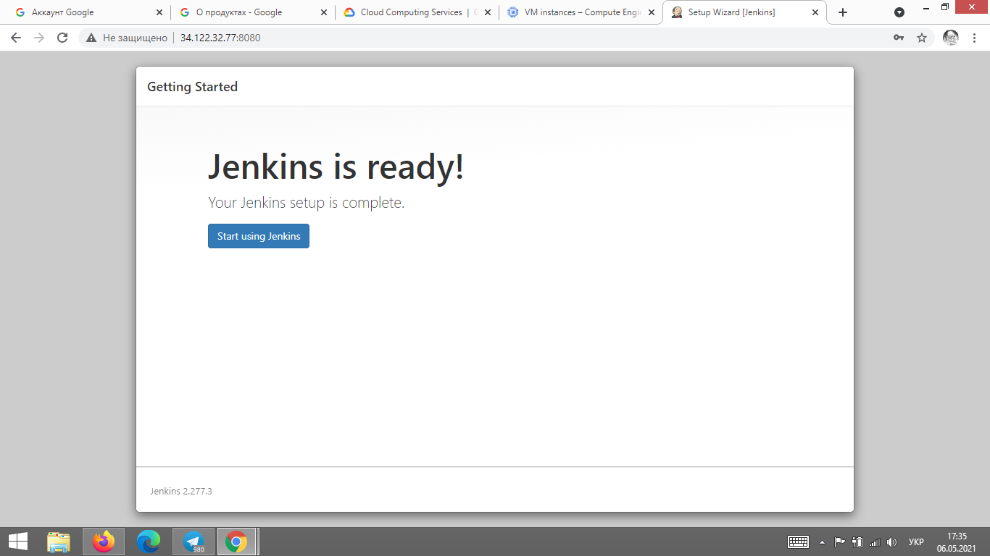

9. Натиснув Start using Jenkins (почати використання Jenkins), щоб відкрити панель управління Jenkins.

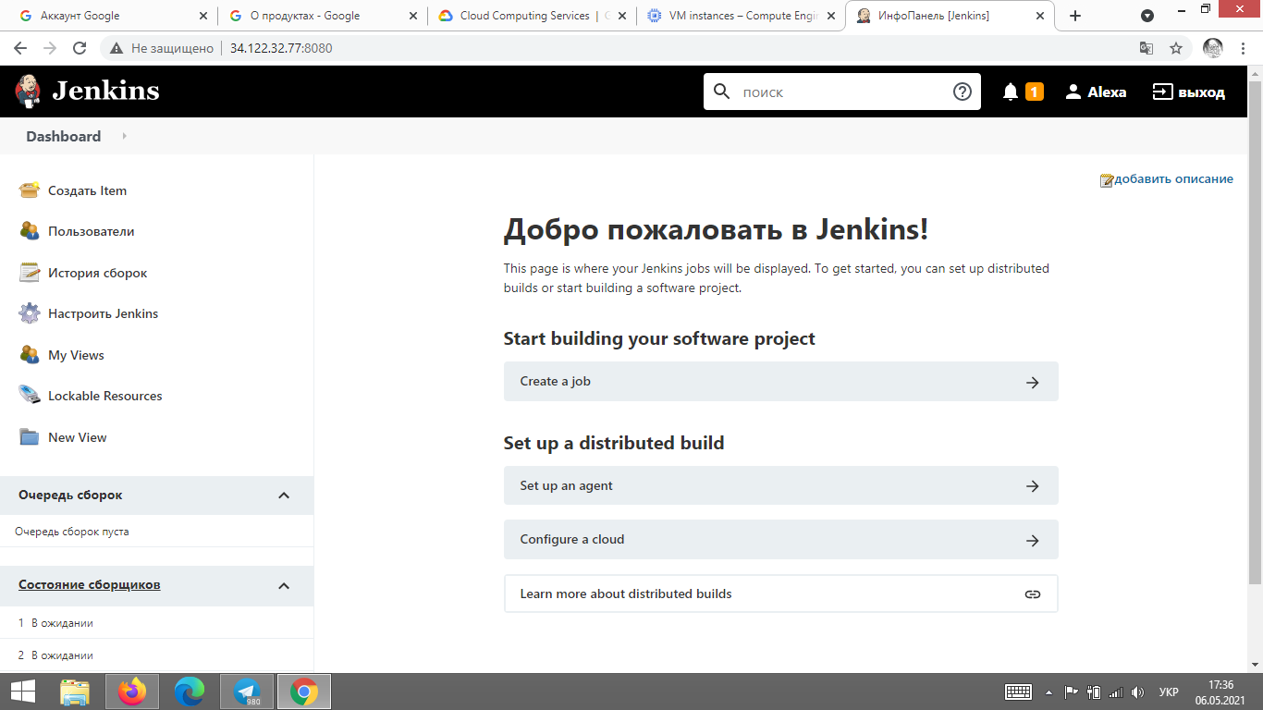

10. Додав звіт з виконаної лабораторної роботи на GitHub: